宜蘭縣立羅東國中107學年度第一學期七年級地理科第一次段考試題 班級： 姓名： 座號：

一、單一選擇題：每題2分
( )1.臺灣地形的起伏影響各地聚落及交通發展，下列關於臺灣地形的敘述，何者有誤？ (Ａ)山地多平原少 (Ｂ)地勢高聳陡峻 (Ｃ)山脈主要呈南北走向 (Ｄ)以玉山山脈為主幹，是河川地分水嶺。
( )2.通常在繪製地形剖面圖之前，應該先找到哪一項資料才能進行繪製？(Ａ)文獻記載 (Ｂ)等高線地形圖 (Ｃ)航空照片 (Ｄ) 地形分層設色圖。
( )3.北極熊必須囤積大量脂肪以適應北極嚴寒的氣候，造成氣候嚴寒的原因為何？(Ａ)地球自轉 (Ｂ)位高緯地區，太陽斜射 (Ｃ)位低緯地區，太陽輻射弱(Ｄ) 夏季晝短夜長。

( )4.根據「海洋法公約」的規定，成為『經濟海域』是由領海基線向外推至多少浬的海域範圍？(Ａ)12 (Ｂ)200 (Ｃ)250 (Ｄ)300浬。

( )5.台灣擁有廣大的經濟海域，因與鄰近國家的經濟海域多有重疊，易造成漁事糾紛。上述的鄰國『不』包括哪一國家？(Ａ)南韓 (Ｂ)日本 (Ｃ)中國 (Ｄ)菲律賓。

( )6.（甲）台灣位於120°E、 25°N（乙）小東家住在宜蘭縣羅東鎮（丙）小羅的位置是第一排第一列（丁）台灣位於日本的西南方，以上敘述哪一項是「相對位置」的概念？ (Ａ)甲 (Ｂ)乙 (Ｃ)丙 (Ｄ)丁。
( )7.台灣位於板塊接觸帶，板塊互相擠壓使台灣呈現哪一種自然景觀？ (Ａ)地形種類複雜 (Ｂ)礦產豐富 (Ｃ)平原廣闊 (Ｄ)多火山、地震。
( )8.在桃園、新竹、苗栗一帶進行地形考察，行程中所見到的地形以哪兩種為主？ (Ａ) 臺地、丘陵 (Ｂ) 丘陵、平原 (Ｃ) 平原、盆地 (Ｄ) 盆地、山地。
( )9.台灣五大地形中，哪一種地形是由沖積扇經過地層抬升而造成？(Ａ) 丘陵(Ｂ) 山地 (Ｃ)盆地 (Ｄ) 台地
( )10.下列哪一種地形，因海拔高且坡度陡峭，通常成為天然國界？ (Ａ)山地 (Ｂ)盆地 (Ｃ)丘陵 (Ｄ)台地。
( )11.想要清楚地了解地表土地利用情形，要使用哪一種地圖？(Ａ)地形剖面圖 (Ｂ)等高線地形圖 (Ｃ)航空照片 (Ｄ) 地形分層設色圖

二、題組：每題2分

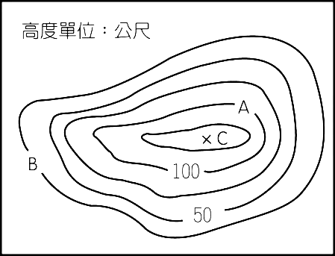
（一）右圖為某地區的等高線地形圖。請問：

（ ）12.圖中「B」點的高度應該是多少公尺？ (Ａ)0 公尺 (Ｂ)100 公尺 (Ｃ)200 公尺 (Ｄ)300 公尺。

（ ）13.圖中「A」點與「B」點的相對高度是多少公尺？(Ａ)100公尺(Ｂ)200公尺(Ｃ)300 公尺 (Ｄ)400公尺。

（ ）14.圖中「C」點是該地區的最高點，其高度最有可能是多少公尺？ (Ａ)400 公尺 (Ｂ)450 公尺(Ｃ)500 公尺 (Ｄ)550 公尺。

（二）附圖中有四幅等高線地形圖。參看圖中資料，回答下列問題：

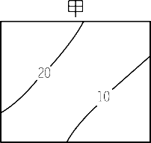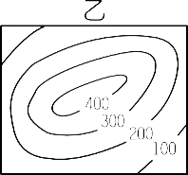

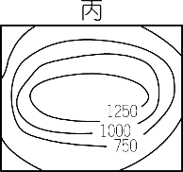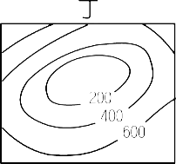

（ ）15.臺灣經濟最繁榮的台北市是哪一類地形？ (Ａ)甲 (Ｂ)乙 (Ｃ)丙 (Ｄ)丁。

（ ）16.哪一類地形附近的居民最可能在當地開闢茶園、果園？ (Ａ)甲 (Ｂ)乙 (Ｃ)丙 (Ｄ)丁。

（ ）17.地勢低、平坦開闊，是農業最發達也是為人口聚集的精華區的地區是哪一類地形？ (Ａ)甲 (Ｂ)乙 (Ｃ)丙 (Ｄ)丁。

( )18.以上四幅地形圖，哪一幅的坡度最平緩？(Ａ)甲 (Ｂ)乙 (Ｃ)丙 (Ｄ)丁。

（ ）19.哪一種地形是經由河流沖積作用而成？ (Ａ)甲 (Ｂ)乙 (Ｃ)丙 (Ｄ)丁。

（ ）20.繪製地形分層設色圖，哪一種地形通常會塗上棕色？ (Ａ)甲 (Ｂ)乙 (Ｃ)丙 (Ｄ)丁。

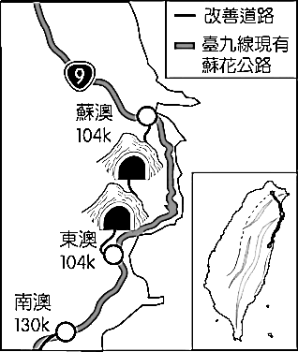
（三）蘇花公路改善工程計畫，路線如附圖所示。請問：

（ ）21.由附圖中可見到，蘇花公路改善工程計畫路線緊鄰哪一海域？ (Ａ)臺灣海峽 (Ｂ)巴士海峽 (Ｃ)太平洋 (Ｄ)東海。

（ ）22.蘇花公路改善工程施工採用隧道穿過山脈，隧道主要穿越的山脈為何？ (Ａ)雪山山脈 (Ｂ)中央山脈 (Ｃ)玉山山脈 (Ｄ)海岸山脈。

（ ）23.蘇花公路改善工程完工後，將有利於下列哪兩個縣市之間的交通往來？(Ａ)宜蘭縣、花蓮縣 (Ｂ)臺北市、宜蘭縣 (Ｃ)花蓮縣、台東縣 (Ｄ)台東縣、屏東縣。

（四）經緯度座標是世界上最常被使用的座標系統，根據「經線」與「緯線」的特性，回答下列問題：

（ ）24.下列緯線中，長度最長的是下列何者？ (Ａ)0°(Ｂ)23.5°N(Ｃ)40 °S (Ｄ)66.5°S 。

（ ）25.下列有關緯線的敘述，哪一項正確？ (Ａ) 緯線分北、南半球，日夜相反 (Ｂ) 所有的緯線呈東西向 (Ｃ) 緯線分北緯、南緯各180 ° (Ｄ)所有的緯線均交會於南、北極點。

（ ）26.下列有關經線的敘述，哪一項正確？ (Ａ) 0°經線又稱赤道 (Ｂ)經線分東經、西經各 90° (Ｃ)所有的經線均一樣長 (Ｄ)所有的經線呈東西向。
( )27.地表畫分為熱帶、溫帶、寒帶的主要依據為下列何者？ (Ａ)赤道、回歸線 (Ｂ) 回歸線、極圈 (Ｃ) 赤道、極圈 (Ｄ) 本初經線、國際換日線。

（五）2007 年，年紀超過 80 歲的長者騎摩托車環島 13 天，並將環島的過程拍成紀錄片。下圖（一）為不老騎士的環島路線圖。請問：

（ ）28.若依其環島路線加以判斷，則未經過下列何地？ (Ａ)新北 (Ｂ) 南投 (Ｃ) 苗栗 (Ｄ)雲林。

（ ）29.有美國媒體來臺專訪，若美國洛杉磯（西經 120 度，北緯 35 度）的電視臺與臺灣進行實況連線報導，則和臺灣的時間相差幾小時？ (Ａ) 8 小時 (Ｂ) 12 小時 (Ｃ) 16 小時 (Ｄ) 20 小時。

（ ）30.當天一大早，由臺東出發，一路往花蓮前進。當時太陽在行進路線的哪一個方向？ (Ａ) 左方 (Ｂ) 右方 (Ｃ) 正前方 (Ｄ) 正後方。

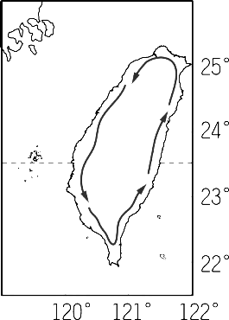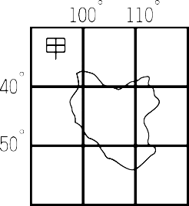

圖（一） 圖（二）

（六）臺灣本島的位置約介於 22°N ～ 25°N，120°E ～ 122°E 之間。想於七月到上圖（二）中的甲島國玩。請問：

（ ）31.甲國的絕對位置為何？(Ａ)東半球、北半球 (Ｂ) 東半球、南半球 (Ｃ)西半球、北半球 (Ｄ)西半球、南半球。

（ ）32.若搭乘直航班機，從台灣到甲國則其飛行的方向為何？(Ａ)東北方 (Ｂ)東南方 (Ｃ)西北方 (Ｄ)西南方。

（ ）33.從台灣到甲國，到達甲國後的時間要如何調整？ (Ａ)時間一樣，不需調整 (Ｂ) 調慢 (Ｃ) 調快。

（ ）34.七月份到達甲國時，甲國當時是哪一個季節？(Ａ)春(Ｂ)夏(Ｃ)秋(Ｄ)冬。

（ ）35.甲國屬於哪一個氣候區？(Ａ)熱帶 (Ｂ)副熱帶 (Ｃ)溫帶 (Ｄ)寒帶。

（七）附圖為四個假想的國家位置圖。請問：

甲 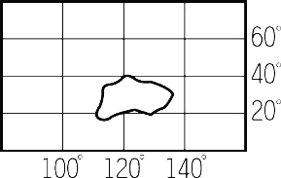 乙 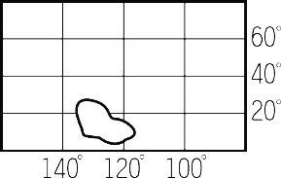

丙 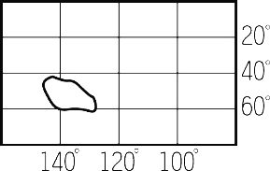 丁 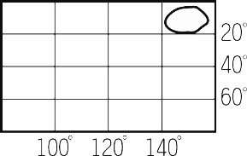

（ ）36.在地球上，同一時刻各地時間並不一致，其主要原因為何？ (Ａ) 經度 (Ｂ) 緯度 (Ｃ)地形 (Ｄ) 氣候差異。

（ ）37.下列哪一國的氣候最寒冷？ (Ａ)甲 (Ｂ)乙 (Ｃ)丙 (Ｄ)丁。

（ ）38.最早看到日出的國家是哪一國？(Ａ)甲 (Ｂ)乙 (Ｃ)丙 (Ｄ)丁。

（八）有三張不同比例尺的臺中市地圖分別為：甲地圖 1：25,000、乙地圖 1：5,000、丙地圖 1：2,500。請問：

（ ）39.甲、乙、丙三張地圖，依「涵蓋範圍」，哪一張範圍最大？(Ａ)甲 (Ｂ)乙 (Ｃ)丙 (Ｄ) 無法判斷。

（ ）40.甲、乙、丙三張地圖中，哪一張的街道可畫得最詳細？ (Ａ)甲 (Ｂ)乙 (Ｃ)丙 (Ｄ)無法判斷。

（ ）41.哪一張地圖中，圖上的一公分所代表的實際距離最長？ (Ａ)甲 (Ｂ)乙 (Ｃ)丙 (Ｄ)無法判斷。

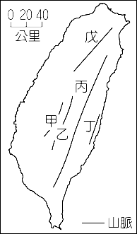
（ ）42.今天老師想帶同學以步行作一日的地理考察活動，則老師該選用哪一張地圖進行當天的活動？ (Ａ)甲 (Ｂ)乙 (Ｃ)丙 (Ｄ)無法判斷。

（九）右圖為臺灣五大山脈分布圖。請問：

（ ）43.「北宜高速公路」主要貫穿圖中哪一座山脈？ (Ａ)甲 (Ｂ)乙 (Ｃ)丁 (Ｄ)戊。

（ ）44.世界著名阿里山高山鐵路位於圖中何處？ (Ａ)甲 (Ｂ)乙 (Ｃ)丙 (Ｄ)丁。

（ ）45.台灣最高峰玉山位於圖中何處？ (Ａ)甲(Ｂ)乙 (Ｃ)丙 (Ｄ)丁。

（ ）46.山地地形的等高線分布，應屬於下列哪一種？

(Ａ) 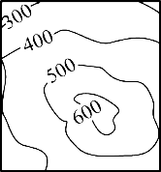 (Ｂ) 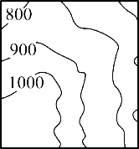 (Ｃ) 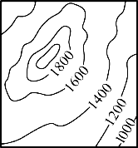

(Ｄ) 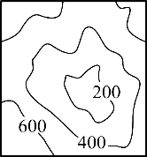

（ ）47.山地地形是地殼受到擠壓造成地層隆起而形成，此作用力是哪一種？(Ａ)外營力 (Ｂ)內營力 (Ｃ)堆積作用 (Ｄ)侵蝕作用。

（ ）48.由於菲律賓板塊的擠壓，造成哪一座山脈的形成？(Ａ)乙 (Ｂ)丙 (Ｃ)丁 (Ｄ)戊。

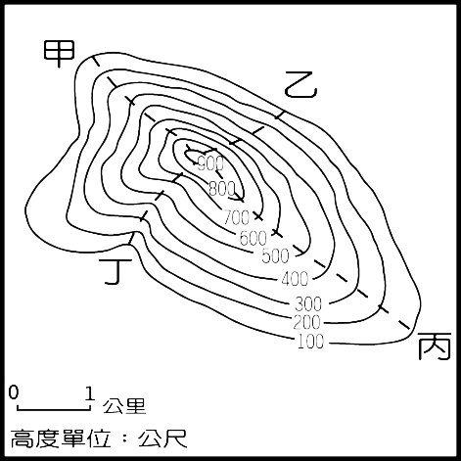
（十）右圖為某地的等高線地形圖請問：

（ ）49.甲、乙、丙、丁四條路線是登山小徑，應該選擇哪一條路徑坡度較為平緩輕鬆？ (Ａ)甲 (Ｂ)乙 (Ｃ)丙 (Ｄ)丁。

（ ）50.甲、乙、丙、丁四條路線中，哪一條路徑最有可能發現河流？(Ａ)甲 (Ｂ)乙 (Ｃ)丙 (Ｄ)丁。

